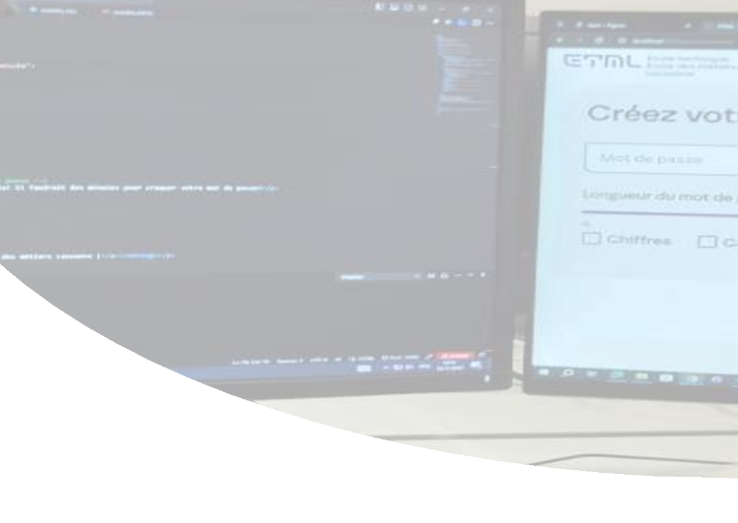

CFC – Exploitation & Infrastructure
CFC – Développement
d‘applications
informatique
Portes Ouvertes
ETML
Technologie

Je donne, Je prête


AdonisJS

